Hướng dẫn giải sách bài tập Toán lớp 7 trang 103, 104, 105 tập 1: Các góc tạo bởi một đường thẳng cắt hai đường thẳng đầy đủ, chi tiết nhất. Hy vọng với tài liệu này sẽ giúp ích cho các bạn học sinh tham khảo, chuẩn bị cho bài học sắp tới được tốt nhất.

Giải bài 16 trang 103 Sách bài tập Toán 7 Tập 1
Vẽ hình và giới thiệu
- Hai cặp góc so le trong
- Bốn cặp góc đồng vị
- Hai cặp góc so le ngoài
- Hai cặp góc trong cùng phía
- Hai cặp góc ngoài cùng phía
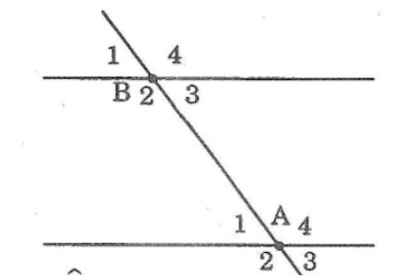
Lời giải:
Hai cặp góc so le trong: ∠(A1) và ∠(B3); ∠(A4) và ∠(B2)
Bốn cặp góc đồng vị: ∠(A1) và ∠(B1); ∠(A2) và ∠(B2); ∠(A3) và ∠(B3); ∠(A4) và ∠(B4)
Hai cặp góc so le ngoài: ∠(A3) và ∠(B1) ; ∠(A2 ) và ∠(B4);
Hai cặp góc trong cùng phía: ∠(A1) và ∠(B2); ∠(A4) và ∠(B3);
Hai cặp góc ngoài cùng phía: ∠(A2) và ∠(B1); ∠(A3) và ∠(B4)

Giải bài 17 Toán 7 Tập 1 trang 104 sách bài tập
Vẽ lại hình dưới rồi điền tiếp số đo của các góc còn lại
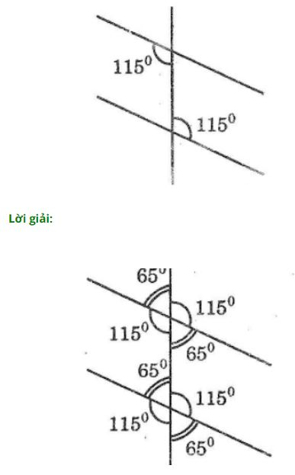

Giải bài 18 trang 104 Sách bài tập Toán lớp 7 Tập 1
a, Vẽ một đường thẳng cắt hai đường thẳng. Trong các góc tạo thành có một cặp góc so le trong bằng nhau. Đăth tên cho các góc đó.
b, Vì sao cặp góc so le trong còn lại cũng bằng nhau?
c, Vì sao mỗi cặp góc đồng vị bằng nhau
d, Vì sao mỗi cặp góc trong cùng phí bù nhau
e, vì sao mỗi cặp góc ngoài cùng phía bù nhau
Lời giải:
a. hình vẽ:
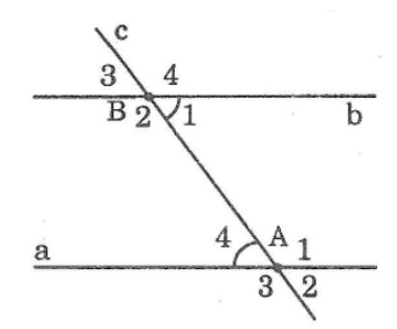
b. ta có: ∠(A4 ) = ∠(B2)
∠(A1) +∠(A2) =180o (HAI GÓC kề bù)
∠(B2) +∠(B3) =180o (HAI GÓC kề bù)
Suy ra ∠(A1) =∠(B3)
c. ∠(A4) = ∠(B2)
∠(A2) =∠(B2)
Suy ra: ∠(A2 ) =∠(B2)
Các cặp góc đồng vị khác tương tự
d. ∠(A4) =∠(B2)
∠(A1) +∠(A4) =180o
Suy ra: ∠(A1) +∠(B2) =180o
e. ∠(A1) =∠(B2) (theo câu c)
∠(B1) +∠(B2) =180o
Suy ra: ∠(A2) +∠(B1) =180o

Giải bài 19 trang 104 SBT Toán 7 Tập 1
Xem hình bên dưới rồi điền vào chỗ trống trong các câu sau:
∠(EDC) và ∠(AEB) là cặp góc…
∠(BED) và ∠(CDE) là cặp góc…
∠(CDE) và ∠(BAT) là cặp góc…
∠(TAE) và ∠(DEB) là cặp góc…
∠(EAF) và ∠(MEA) là cặp góc…
∠Một cặp góc so le trong khác là...
∠Một cặp góc đồng vị khác là,...
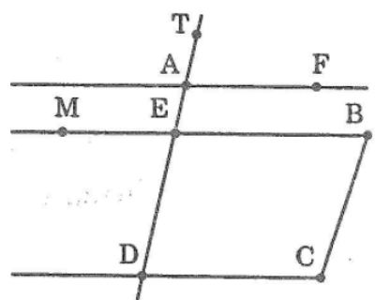
Lời giải:
∠(EDC) và ∠(AEB) là cặp góc đồng vị
∠(BED) và ∠(CDE) là cặp góc trong cùng phía
∠(CDE) và ∠(BAT) là cặp góc đồng vị
∠(TAE) và ∠(DEB) là cặp góc ngoài cùng phía
∠(EAF) và ∠(MEA) là cặp góc so le trong
Một cặp góc so le trong khác là ∠(MED) và∠(EDC)
Một cặp góc đồng vị khác là ∠(TAF) và ∠(ADC)

Giải Sách bài tập Toán 7 Tập 1 trang 105 bài 20
Trên hình bên người ta cho biết a // b và ∠(P1 ) =∠(Q1 ) =30o
Viết tên một cặp góc đồng vị khác và nói rõ sô đo mỗi góc
Viết tên một cặp góc so le trong và nói rõ số đo mỗi góc
Viết tên một cặp góc trong cùng phía và nói rõ số đo mỗi góc
Viết tên một cặp góc ngoài cùng phía và tổng số đo hai góc đó.
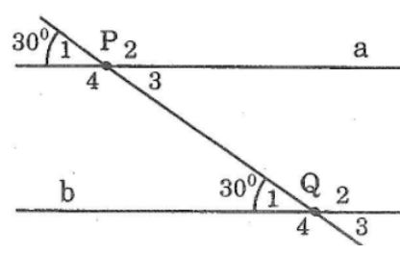
Lời giải:
Cặp góc đồng vị khác là: ∠(P3) =∠(Q3) =30o
∠(P3) =∠(Q1) =30o
∠(P3) và ∠(Q2) là hai góc trong cùng phía
∠(P1) và ∠(Q4) là hai góc ngoài cùng phía

